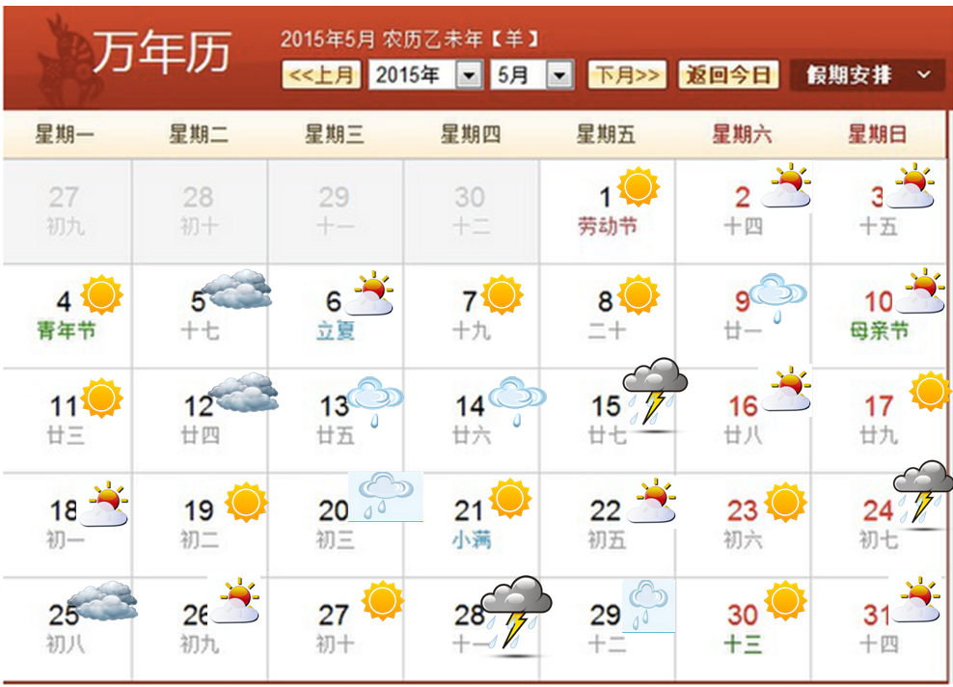

五月十二日是星期______, 天气是__________。
五月二十九日是星期_______, 天气是__________。
五月九日, __________________,和___________________ 是小雨。
五月二十八日， ______________和_______________是雷阵雨。
五月有______个 晴天。 There are ____ sunny day in May.

